

**ข่าวประชาสัมพันธ์**

**กรุงไทยฉลอง 58 ปี เปิดตัว “บัตรเดบิตกรุงไทย อัลตร้า แคร์ พระอาทิตย์ทรงรถ”**

ธนาคารกรุงไทย เปิดตัว **บัตรเดบิตกรุงไทย อัลตร้า แคร์ พระอาทิตย์ทรงรถ** ในโอกาสครบรอบ 58 ปี ได้นำภาพเขียน “พระอาทิตย์ทรงรถ” ผลงานของศิลปินแห่งชาติ “อาจารย์จักรพันธุ์ โปษยกฤต” ซึ่งเคยพิมพ์ลงบนหน้าบัตรเครดิตใบแรกของธนาคารกรุงไทย เมื่อปี 2533 กลับมาพิมพ์อีกครั้งบนบัตรเดบิตกรุงไทย โดยภาพเขียน “พระอาทิตย์ทรงรถ” ได้รับแรงบันดาลใจในการสร้างสรรค์ผลงาน ตามหลักพระพุทธศาสนาเปรียบได้กับแสงสว่างแห่งชีวิต เป็นผู้นำและศูนย์กลางของจักรวาล ถือได้ว่าเป็นผู้มอบความเจริญให้แก่โลก ภาพเขียน “พระอาทิตย์ทรงรถ” จึงเป็นการมอบความเป็นสิริมงคล ความรุ่งโรจน์ ความสำเร็จ และความมั่นคงในชีวิตให้กับผู้ถือบัตร

**บัตรเดบิตกรุงไทย อัลตร้า แคร์ พระอาทิตย์ทรงรถ** มอบสิทธิประโยชน์จากร้านค้าชั้นนำมากมาย เมื่อรูดแตะซื้อสินค้าหรือใช้จ่ายออนไลน์ กับร้านค้าที่มีสัญลักษณ์ VISA ทั่วประเทศ พร้อมมอบความคุ้มครองอุบัติเหตุ 24 ชั่วโมงทั่วโลก สูงสุด 1 ล้านบาท ค่ารักษาพยาบาลจากอุบัติเหตุ สูงสุด 20,000 บาทต่อครั้ง โดยไม่ต้องสำรองจ่าย ไม่จำกัดจำนวนครั้ง คุ้มครองการโจรกรรมเงินที่ถอนจากตู้ ATM คุ้มครองความเสียหายของสินค้าที่ซื้อผ่านบัตรฯ และบริการช่วยเหลือกรณีรถเสียฉุกเฉิน โดยจ่ายเบี้ยเริ่มต้นเพียงวันละ 5 บาท

ผู้ที่สนใจ สมัครบัตรได้ที่ธนาคารกรุงไทย เฉพาะสาขาในกรุงเทพฯ สอบถามรายละเอียดเพิ่มเติมได้ที่ Krungthai Contact Center โทร.02 -111-1111

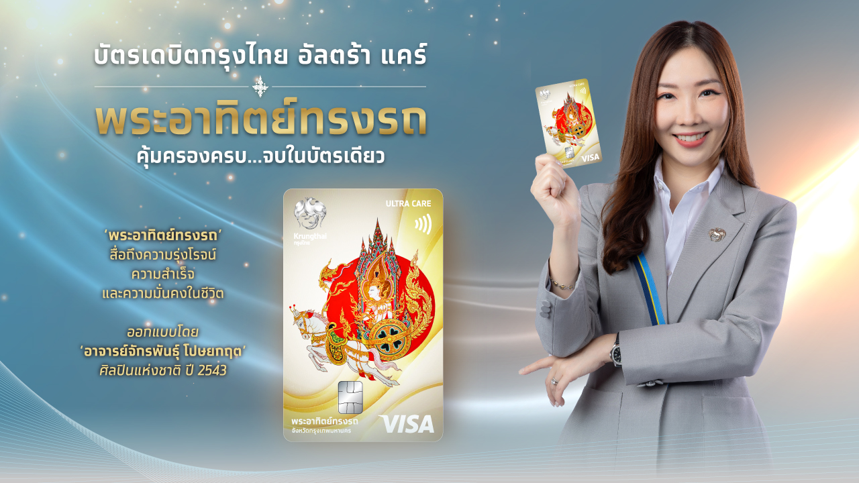

**ทีม Marketing Strategy**

**4 มีนาคม 2567**